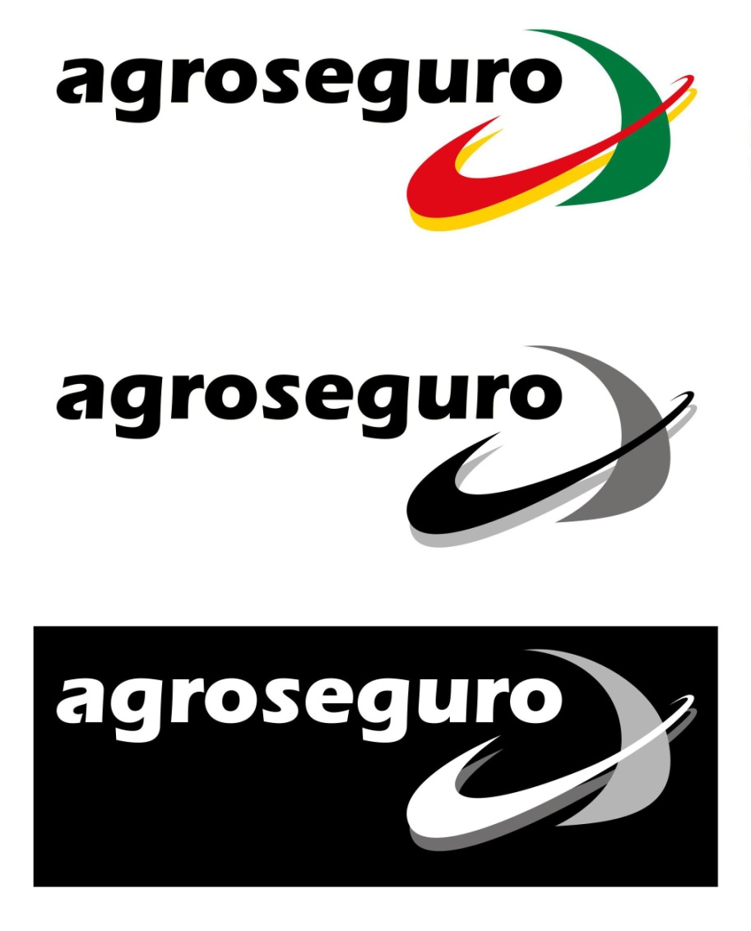

SOLICITUD PARA ASEGURAR VARIAS

PÓLIZAS DE SEGURO DEL MISMO CICLO

**LÍNEA DE SEGURO: 318**

**SEGURO DE EXPLOTACIONES DE HORTALIZAS AL AIRE LIBRE, CICLO PRIMAVERA-VERANO, EN LA PENÍNSULA Y EN LA C.A. DE ILLES BALEARS**

**DEPARTAMENTO PRODUCCIÓN**

# AGRUPACIÓN ESPAÑOLA DE ENTIDADES ASEGURADORAS

**DE LOS SEGUROS AGRARIOS COMBINADOS, S.A.**

SOLICITUD PARA ASEGURAR VARIAS

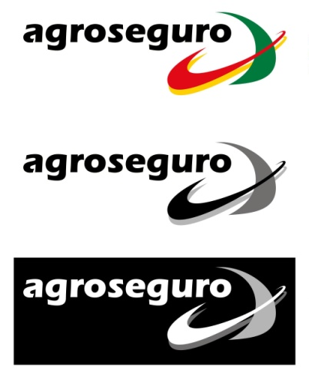PÓLIZAS DE SEGURO DEL MISMO CICLO

**LÍNEA DE SEGURO: 318 - SEGURO DE EXPLOTACIONES DE HORTALIZAS AL AIRE LIBRE, CICLO PRIMAVERA-VERANO, EN LA PENÍNSULA Y EN LA C.A. DE ILLES BALEARS**

**PLAN 2025**

DATOS DEL ASEGURADO

Nombre y apellidos o Razón Social

N.I.F./C.I.F.:

Domicilio:

Localidad: Provincia: Código Postal:

E-mail            Fax:

El asegurado solicita poder realizar las siguientes pólizas de seguro, ya que la contratación se realiza en un periodo dilatado de tiempo:

|  |  |  |  |  |  |  |  |
| --- | --- | --- | --- | --- | --- | --- | --- |
| **CULTIVO** | **CICLO** | **MÓDULO**  **(2, 3 y P)** | **Nº**  **PÓLIZAS.** | **FECHA TRASPLANTE**  **DESDE HASTA** | | **KGRS/**  **PLANTAS** | **SUPERFICIE** |
| **NABO** |  |  |  |  |  |  |  |
| **PUERRO** |  |  |  |  |  |  |  |
| **ZANAHORIA** |  |  |  |  |  |  |  |
| **CHIRIVÍA** |  |  |  |  |  |  |  |
| **CALABAZA** |  |  |  |  |  |  |  |
| **CEBOLLA** |  |  |  |  |  |  |  |
| **CEBOLLETA** |  |  |  |  |  |  |  |
| **MELÓN** |  |  |  |  |  |  |  |
| **SANDÍA** |  |  |  |  |  |  |  |
| **PIMIENTO** |  |  |  |  |  |  |  |
| **TOMATE** |  |  |  |  |  |  |  |

Fecha y Firma Asegurado:

AGROSEGURO acepta el aseguramiento de la/s cosecha/s:

|  |  |  |  |  |
| --- | --- | --- | --- | --- |
| **CULTIVO** | **CICLO** | **MÓDULO** | **Nº PÓLIZAS** | **FECHA AUTORIZACIÓN** |
|  |  |  |  |  |
|  |  |  |  |  |
|  |  |  |  |  |
|  |  |  |  |  |
|  |  |  |  |  |

Firma AGROSEGURO:



1.- El asegurado siempre de forma previa a la contratación, remitirá una solicitud de aseguramiento especial a Agroseguro

2.- En este documento se indicarán algunos datos de las expectativas de cosecha.

3.- La comunicación se realizará al correo: [solicitudvariaspolizas@agroseguro.es](mailto:solicitudvariaspolizas@agroseguro.es)

4.- Agroseguro comunicará por el mismo medio y posteriormente por escrito, la aceptación o no de la solicitud de aseguramiento.

5.- No se podrá realizar contratación en varias pólizas de seguro sino media la aceptación expresa por escrito de Agroseguro.

6.- Las coberturas, en caso de que fuesen elegibles, habrán de ser siempre las mismas para cada póliza de mismo ciclo y cultivo contratada.

Cualquier contratación que se realice para más de una póliza de seguro de un mismo ciclo de cultivo sin haber cursado solicitud, o que no haya sido aceptada, o que no cumpla cualquiera de las condiciones anteriores, será rechazada por el sistema.